暨南大学本科实验报告专用纸
课程名称 计算机网络实验 成绩评定
实验项目名称 交换机基本配置与VLAN的划分、跨VLAN通信的实现
指导教师 潘冰
实验项目编号 5、6 实验项目类型 验证型 实验地点 B402
学生姓名 贾熙妮 学号 2019053751
学院 智能科学与工程学院 系 信息安全 专业 信息安全
实验时间 2021 年 10 月 19 日 上 午～ 11 月 1 日 下 午
- 实验目的
交换机基本配置与VLAN的划分：
  - 了解交换机的配置方式
  - 掌握交换机命令行各种操作模式的区别以及模式之间的切换。
  - 查询交换机系统和配置信息，掌握当前交换机的工作转状态。
  - 理解基于交换机端口的VLAN划分。
跨VLAN通信的实现：
  - 了解VLAN 之间的通信过程与实现方式。
  - 熟悉三层交换和路由器实现VLAN之间通信的配置与实现
（二）实验内容和要求
交换机基本配置与VLAN的划分：
  - 命令行下交换机各种模式切换。
  - 查看并熟悉交换机的配置信息。
  - 用命令行方式在（同一台和不同交换机两种环境）交换机上配置（不同的）VLAN。
  - 在两个交换机上配置TRUNK。
  - 测试同一VLAN的用户可以通信，而不同的VLAN的用户不能直接通信。

跨VLAN通信的实现：
  - 通过三层交换机实现VLAN间互相通信。
  - 在三层交换机上创建VLAN，给VLAN分配IP地址，向VLAN中添加交换机端口，并激活路由选择协议的操作。
  - 在两层交换机间创建VLAN，向VLAN中添加交换机端口，配置Trunk端口
  - 在路由器上创建子接口，设置包封装格式，并激活路由选择协议的操作
  - 测试不同VLAN间通信。
（三）实验原理
交换机原理
交换机工作在数据链路层。拥有一条很宽的内部总线和内部交换机构。端口都挂在内部总线上，交换机具有记忆功能，端口处理程序会查找内存中的地址表，以确定目的MAC地址的NIC挂接在那个端口上，再通过内部交换机构将数据包传送到目的端口。
交换机将网络分段，有过滤和转发功能，能有效地隔离广播风暴，避免共享冲突。
交换机的配置：
1.通过交换机的console口配置
第一次配置时必须通过此方式，且需要使用配置线缆连接。
连接：交换机console口---主机com口。配置：可通过windows超级终端进入配置。
2.远程配置
连接：交换机RJ45口--主机RJ45口。配置：Telnet或web浏览器方式。
使用Telnet登录交换机前需要用交换机的console端口配置好交换机的一下内容：
在被管理的交换机上配置管理用的IP地址；
在被管理的交换机上建立具有管理权限的用户帐户。
关于交换机管理IP地址的配置：
Switch>enable !进入特权模式
Switch#configure terminal !进入全局模式
Switch(config)#interface vlan 1 !进入交换机管理接口配置方式
Switch(config-if)#ip address 192.168.0.1 255.255.255.0 !配置交换机管理接口的IP地址
Switch(config-if)#no shutdown !开启交换机管理接口
交换机命令行模式
- 用户模式 Switch>
进入交换机后看到的第一个操作模式。该模式下可简单查看交换机软件硬件版本信息，并进行简单测试。
- 特权模式 Switch#
可以对交换机的配置文件进行管理，查看配置信息，进行网络测试与调试。
- 全局模式 Switch(config)#
可以配置全局性参数，如姓名、登录信息
- 端口模式 Switch(config-if)#
对交换机端口进行参数配置。
常用交换机命令
Switch>enable !进入特权模式
Switch#configure terminal !进入全局模式
Switch(config)#interface fastethernet 0/5 !进入端口模式
Switch（configif-if)#exit !返回上级模式
Switch(config)#end !返回特权模式
Switch#show interface fastethernet 0/5 !查看
Switch#show mac-address-table ！查看交换机MAC地址表，理解交换机工作原理。
路由器实现VLAN之间通信
交换机端口与路由器端口连接，由于路由器端口同时属于两个VLAN，因此该端口使用Trunk模式。将路由器端口设置成两个字接口，分别属于连个VLAN ，每个子接口IP地址即为该对应网段的网关地址。实际上通过IP地址实现不同VLAN间通信。
（四）实验步骤（过程、结果截图）对实验结果进行分析或说明
交换机基本配置与VLAN的划分
第一步 登录到交换机
通过浏览器登录到RCMS页面（远程控制服务管理）：
A组用户：http://10.1.1.1:8080
B组用户：http://10.1.2.1:8080
C组用户：http://10.1.3.1:8080
D组用户：http://10.1.4.1:8080
E组用户：http://10.1.5.1:8080
选择一台交换机，如s1。进入用户模式。提示符为s1>
我是A组用户，因此通过浏览器登录第一个网址，然后打开如下图页面：
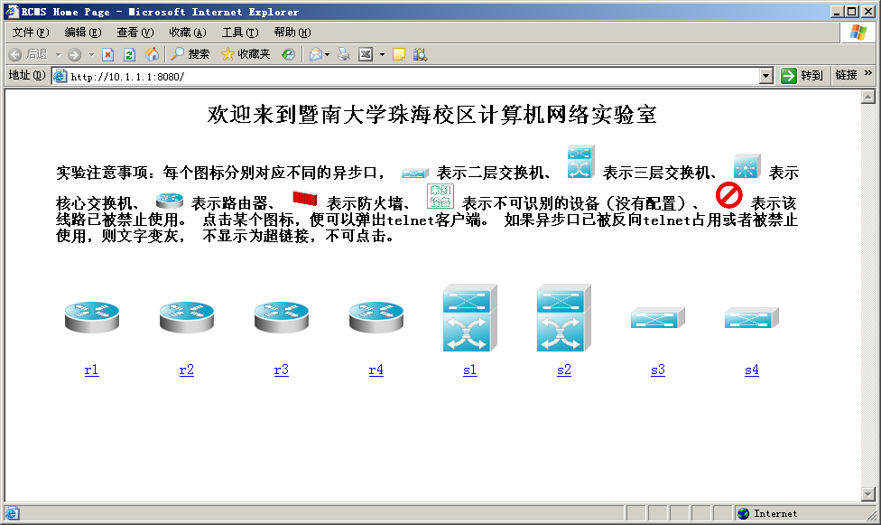
分析：通过实验发现，并不是每一台主机都可以登录到这个页面，通过实验推测：或许只有连接了主交换机的主机可以登陆这个页面，进而才能配置交换机；而对于连接在分交换机的主机，是无法打开这个页面登录交换机的。
接着进入交换机s2，进入命令行窗口，输入以下内容：
进入特权模式：
SwitchA>enable 14 ！下划线上内容需要输入。
Password:star ！star是需要输入的密码。
然后进入全局模式：
S2#configure terminal
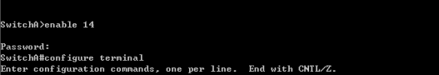
再进行交换机改名为：SwitchAAA
第二步：在交换机A（SwitchA）上建立2个VLAN 10 ，VLAN 20。
SwitchA(config)#vlan 10 ！创建VLAN 10
SwitchA(config-vlan)#exit ！返回到全局模式
SwitchA(config)#vlan 20 ！创建VLAN 20
SwitchA(config-vlan)#end !返回到特权模式
SwitchA#show vlan !显示VLAN的配置
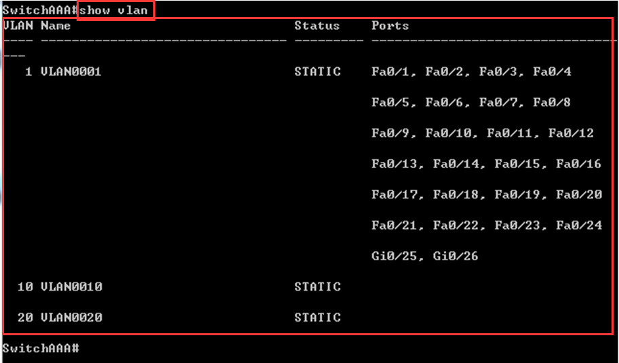
分析：返回全局模式可以使用exit命令，而返回特权模式使用的是end命令，输入命令过程中容易混淆；
第三步：将端口0/5、0/15C1分别放入VLAN10和VLAN20。
首先记得进入全局模式：configure terminal
SwitchA(config)#interface fastethernet 0/5 ！进入接口F0/5配置模式
SwitchA(config-if)#switchport access vlan 10 ！将F0/5分配给VLAN 10
SwitchA(config-if)#exit
SwitchA(config)#interface fastethernet 0/15 ！进入接口F0/15配置模式
SwitchA(config-if)#switchport access vlan 20 ！将 F0/15分配给VLAN 20
SwitchA(config-if)#exit
第四步：把交换机SwitchA与SwitchB连接的0/24接口做成trunk模式。(Tag VLAN)
SwitchA(config)#interface fastethernet 0/24 ！进入接口0/24配置
SwitchA(config-if)#switchport mode trunk ！配置Trunk
SwitchA(config-if)#end ！ 退出到特权模式
第五步：显示VLAN配置和trunk配置。
SwitchA #show vlan ！ 显示VLAN配置信息
SwitchA #show interface fastethernet 0/24 switchport
或
SwitchA #show interface fastethernet 0/24 trunk
显示如下图所示：
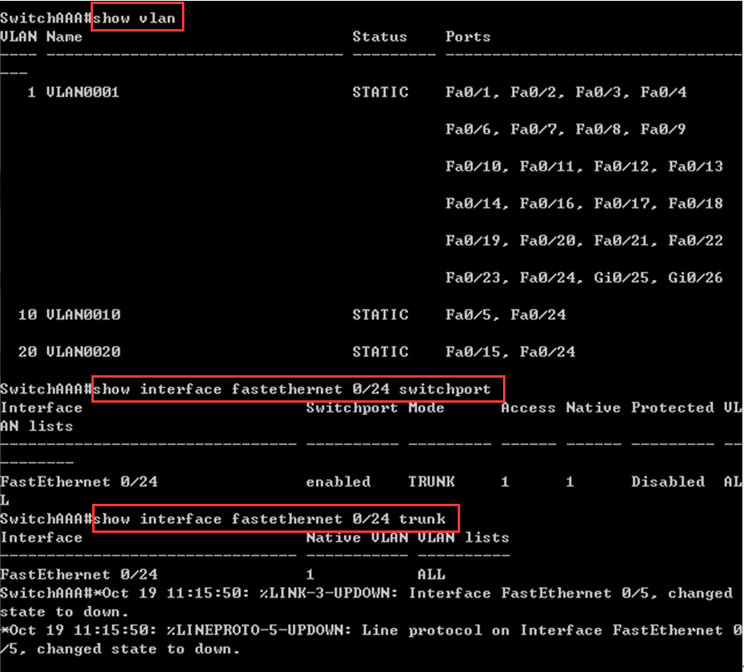

第六步：返回到RCMS，选S2，并登录到交换机B
操作方式同第一步。注意，我们将交换机改名为SwitchBBB。
第七步：在交换机Switch B上建立VLAN 10
SwitchB(config)#vlan 10
SwitchB(config-vlan)#exit
第八步：把端口0/5 放入VLAN 10中
SwitchB(config)#interface fastethernet 0/5 ！进入接口F0/5配置模式
SwitchB(config-if)#switch access vlan 10 ！将F 0/5分配给VLAN 10
SwitchB(config-if)#exit
第九步：把交换机SwitchB与SwitchA连接的0/24接口做成trunk模式。
SwitchB(config)#interface fastethernet 0/24
SwitchB(config-if)#switchport mode trunk ！配置Trunk
SwitchB(config-if)#end ！ 退出到特权模式
第十步：显示VLAN配置和trunk配置
SwitchB #show vlan ！ 显示VLAN配置信息
SwitchB #show interface fastethernet 0/24 switchport
或
SwitchB #show interface fastethernet 0/24 trunk
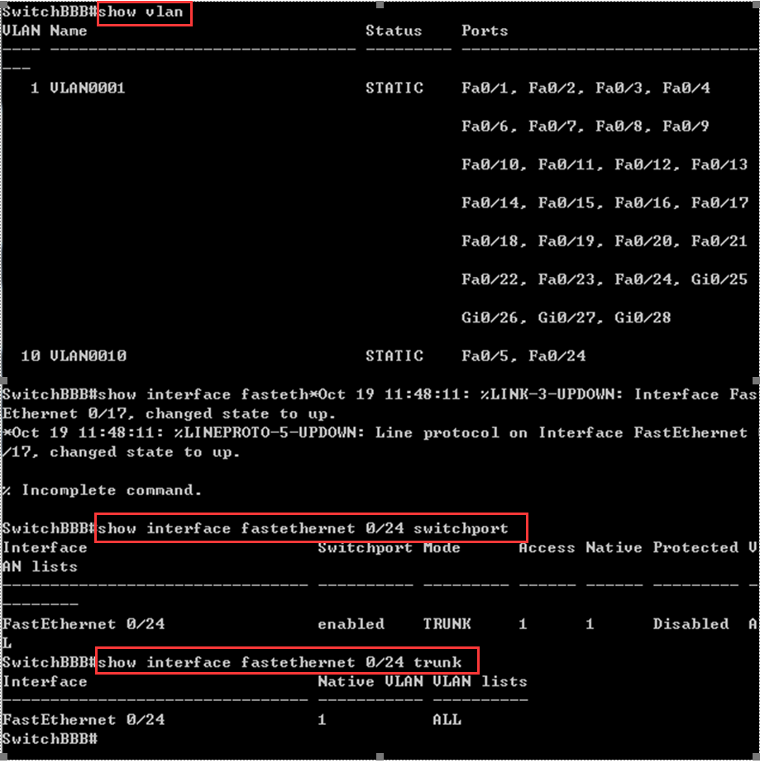

第十一步：检测与实验结果分析
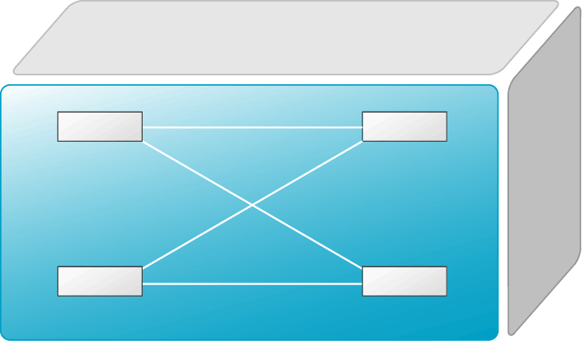
PC1
PC3
SwitchA
PC2
SwitchB
VLAN 20
F0/24
F0/24
F0/5
VLAN 10
F0/5
F0/15
VLAN 10
将PC3接到主交换机，PC4和PC5接到分交换机：
在上面的拓扑结构前提下，我们通过ping测试配置结果，简要描述如下：
PC4和PC5属于同一个VLAN 10，可以直接通信。PC2和PC4或PC5不能直接通信。
各PC端的IP地址分别为：
PC2的IP：10.1.10.2
PC3的IP：10.1.10.3（连接了主交换机）
PC4的IP：10.1.10.4
PC5的IP：10.1.10.5
配置概览：
先将PC3接到主交换机，并在PC3配置交换机的端口和VLAN。主要配置的信息是：①在交换机SwitchAAA（也即是S2）中，将0/5端口放到VLAN 10；将0/15端口放到VLAN 20。并将0/24做成trunk模式。②然后在交换机SwitchBBB中，将0/5端口放到VLAN 10 。并将0/24做成trunk模式。将PC4、PC2分别接到交换机switchAAA的0/5和0/15端口上。
PC4和PC5属于同一个VLAN 10，可以直接通信。PC2和PC4或PC5不能直接通信。
PC2接S2交换机15端口ping不通PC4和PC5：
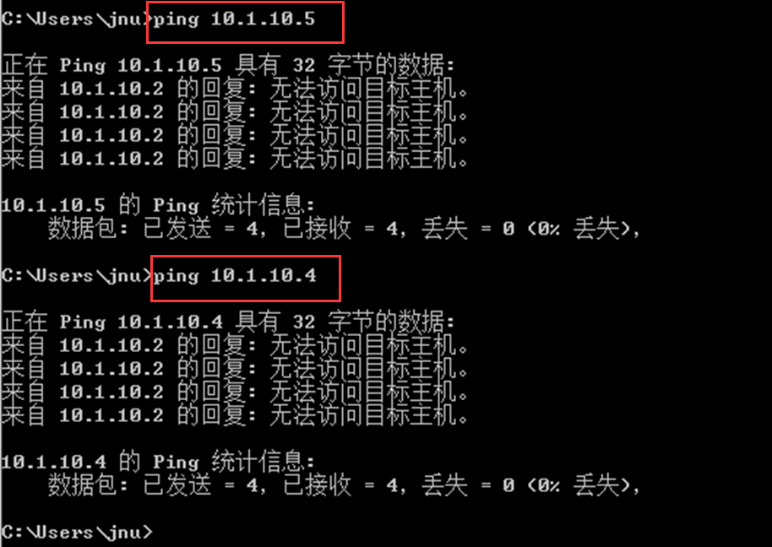

Vlan 10 PC4和PC5互ping（PC4 ping PC5）：
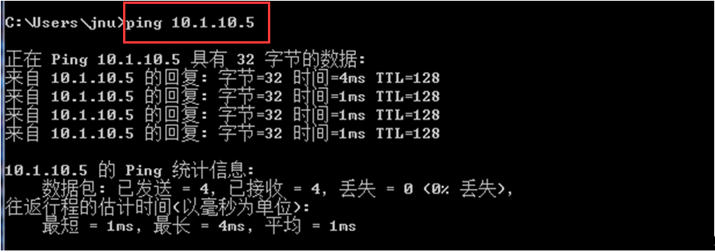
Vlan 10 A4和A5互ping（PC5 ping PC4）：
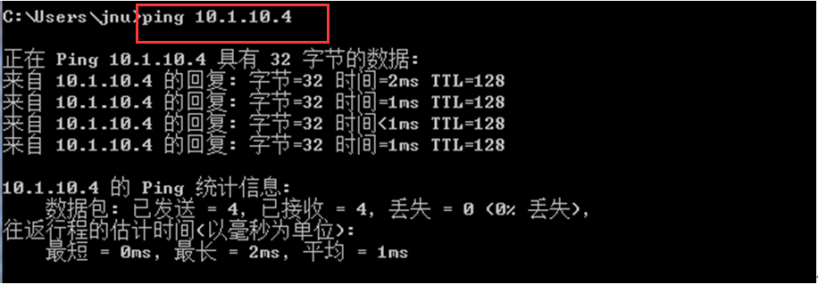
跨VLAN通信的实现
第一步 登录到交换机
此步骤与上个实验的该步骤相同
第二步：在交换机上创建两个VLAN，分别是VLAN 10和VLAN 20。
SwitchA(config)#vlan 10 ！创建VLAN 10
SwitchA(config)#vlan 20 ！创建VLAN 20
SwitchA(config)#interface fastEthernet 0/1 ！进入接口F0/1配置模式
SwitchA(config-if)#switchport access vlan 10 ！将F 0/1分配给VLAN 10
SwitchA(config)#interface fastEthernet 0/2 ！进入接口F0/2配置模式
SwitchA(config-if)#switchport access vlan 20 ！将F 0/2分配给VLAN 20
第三步：把交换机的0/24接口做成trunk模式。
SwitchA(config-if)#interface fastethernet 0/24
SwitchA(config-if)#switchport mode trunk ！配置Trunk
第四步：显示VLAN配置和Trunk配置
SwitchA(config-if)#end ！ 退出到特权模式
SwitchA #show vlan ！ 显示VLAN配置信息
SwitchA #show interface fastethernet 0/24 switchport
或
SwitchA #show interface fastethernet 0/24 trunk
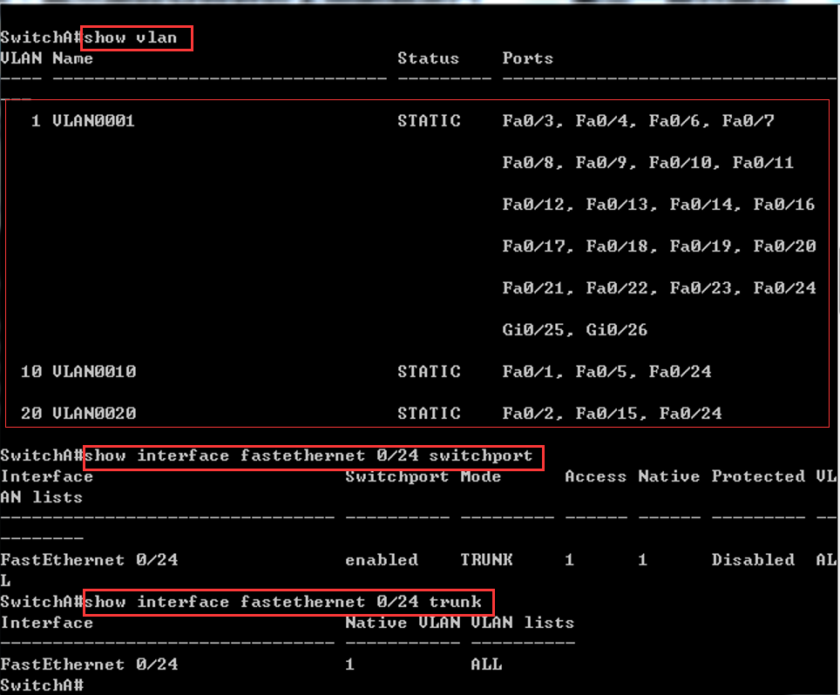
第五步 在路由器上配置接口F0的子接口
PC1传递数据给PC2的过程是：PC1→交换机→路由器→交换机→PC2。
1、返回到RCMS，选r1，并登录到路由器R1
操作方式同第一步。注意，路由器可以改名为 hostname Router。
登录到路由器步骤如下：
1）通过浏览器登录到RCMS页面（远程控制服务管理）：
（分组如上）选择一台路由器，如r1。进入用户模式。提示符为r1>
2）进入特权模式
r1>enable 14 ！下划线上内容需要输入。
Password:star ！star是需要输入的密码。
3）进入全局模式
r1#configure terminal
4）交换机改名
r1(config)#hostname RouterA ！改名可选
我们组将交换机改名为RouterAAA
2、进入子接口配置
Router(config)#interface GigabitEthernet 0/1 ！进入路由器接口配置模式
Router(config-if)#no ip address
Router(config-if)#no shutdown ！开启路由器接口f0。（路由器接口默认关闭）
Router(config)#interface GigabitEthernet 0/1.10 ！进入子接口F0.10配置模式
Router(config-subif)#encapsulation dot1Q 10 ！封装802.1q，并指定VLAN号10
Router(config-subif)#ip add 192.168.10.254 255.255.255.0 ！配置子接口F0.10 IP地址.VLAN10的默认网关。
Router(config)#exit
Router(config)#Interface Fastethernet(interface GigabitEthernet) 0/1.20！进入子接口F0.20配置模式（该命令行指导书上有误，一直报错，经检查后将其修改为interface GigabitEthernet 0/1.20）
Router(config-subif)#encapsulation dot1Q 20 ！封装802.1q，并指定VLAN号20
Router(config-subif)#ip address 192.168.20.254 255.255.255.0 ！配置子接口F0.20 IP地址。VLAN 20的默认网关。
第六步 验证接口配置和VLAN配置
Router(config)#exit
Router(config)#show ip interface brief（该命令行指导书上给的没有“ip”，运行一直报错，通过网上查询资料，加上了“ip”，运行无误）
Router(config)#show vlan
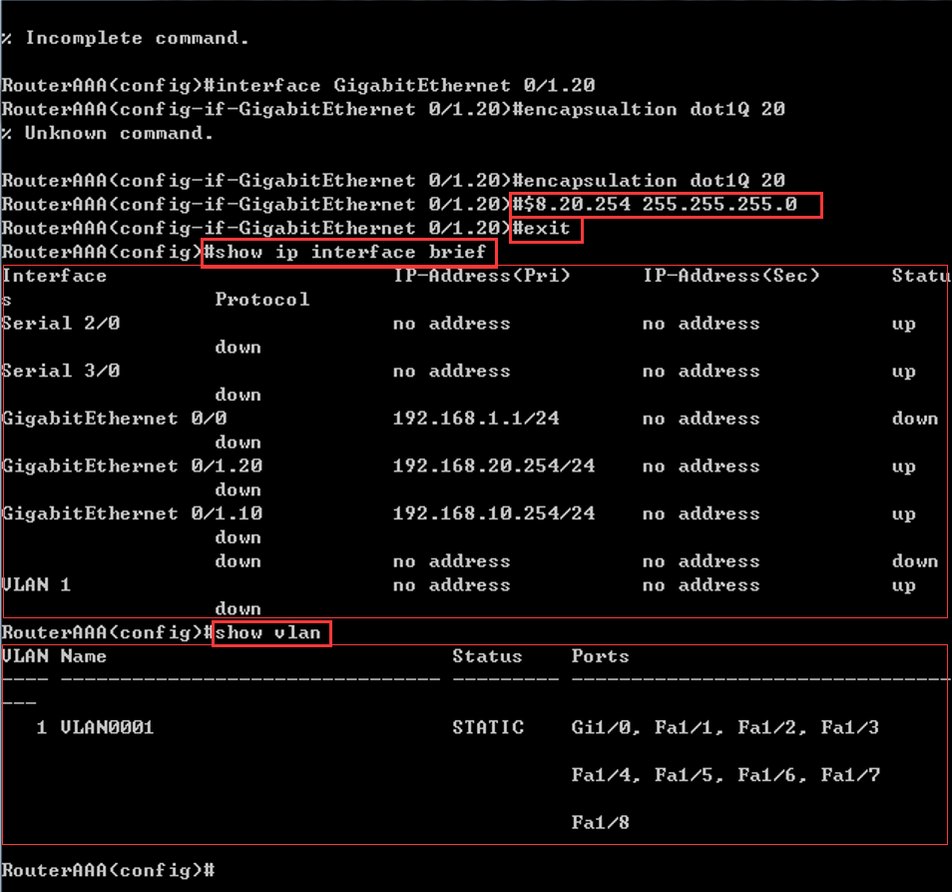
第七步 各VLAN内主机的配置
注意不同VLAN主机的网关地址分别是路由器两个子网的接口地址。
第八步 测试VLAN间路由：
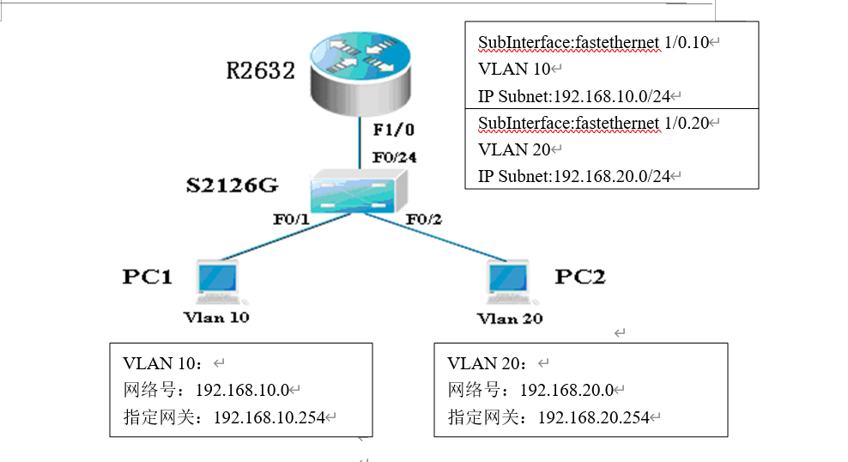
由上图，简单分析测试结果应为：PC4和PC5应该能够互相ping通
PC3连接了主交换机，并对路由器r2进行了配置
首先查询各PC机的IP地址：
PC4 ipconfig：
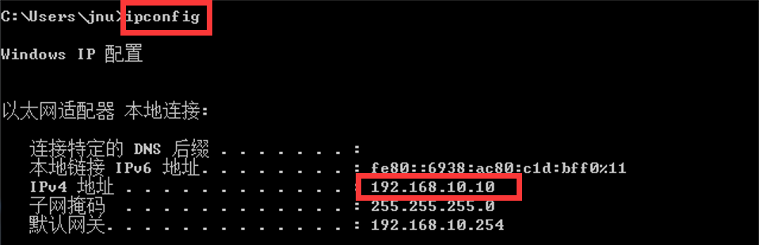

PC5 ipconfig：
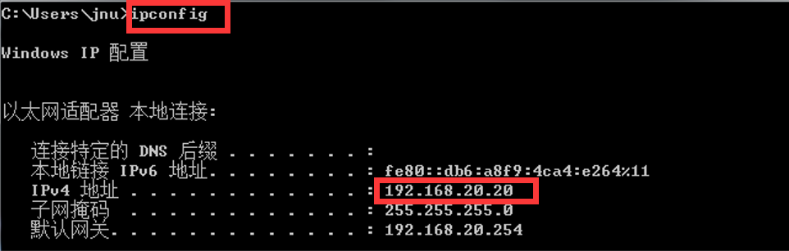

PC4 ping PC5：
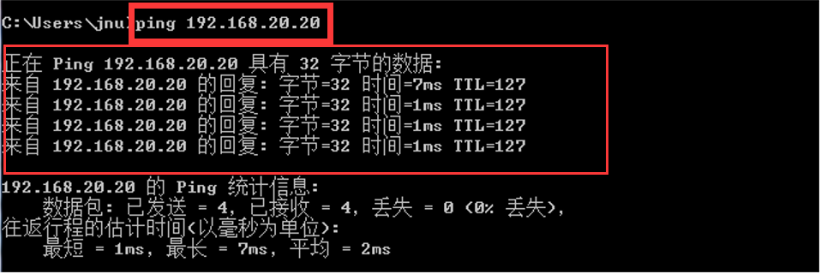

PC5 ping PC4：
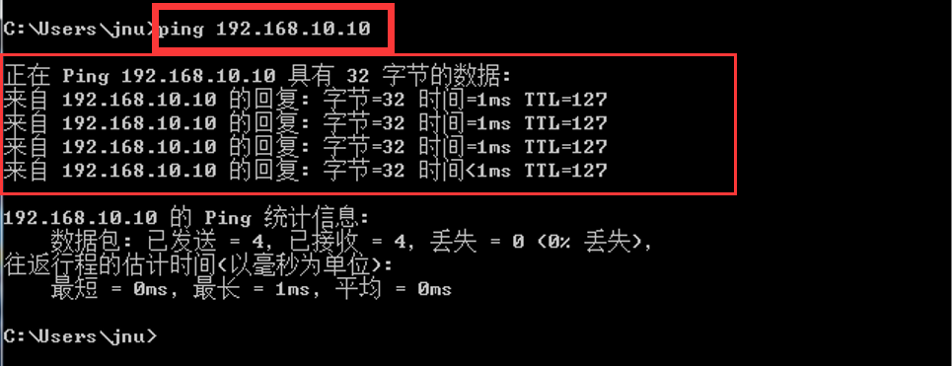

（五）实验总结，实验过程中遇到的问题是如何解决的
注意事项五：
- 默认情况下，交换机的所有端口都属于VLAN1。该VLAN不能被删除。建议在划分VLAN前，将PC机接入交换机的任意端口，并测试其连通性。
- 交换机的所有端口在默认情况下都属于access模式，可以直接将端口加入到某一VLAN。具有access模式的端口只能属于一个VLAN.。可以通过switch mode access/trunk命令更改端口的模式。
- 可以通过switch(config)#no vlan 10删除VLAN 10。删除VLAN前先将VLAN中的端口移出。命令为：
- switch(config)#interface fastethernet 0/5
- Switch(config-if)# no switchport
- 实验报告中注意描述VLAN的配置过程，记录VLAN间连通性的测试结果，并分析总结。要说明主机的配置信息。它们是否属于同一个网段。
- 在建立设置trunk模式前、后，分别测试跨交换机的相同VLAN通信。
- Trunk端口在默认模式下支持所有VLAN的传输。即trunk模式的端口可以属于多个VLAN。
- 实验报告注意描述配置过程，记录测试结构并分析总结。
注意事项六：
- Router(config)#Interface Fastethernet 1/0.10 中F0.10的10与VLAN编号无关。
- 实验报告中注意描述配置信息和测试结果，并进行说明与分析。
思考：
- 不同的VLAN之间为什么不能通信？
答：vlan的作用就是分隔广播域，两个不同vlan内的主机，互相之间的广播是收不到的，所以自然是无法连接的。
- 如何删除一个VLAN？
答：可以通过switch(config)#no vlan 10删除VLAN 10。删除VLAN前先将VLAN中的端口移出。
将VLAN中的端口移出的命令为： switch(config)#interface fastethernet 0/5
switch(config-if)# no switchport
删除VLAN 10的命令为：switch(config)#no vlan 10
- Trunk作用是什么？
答：TRUNK端口是交换机之间互联用的端口。如果在2个交换机上分别划分了多个VLAN，那么如果分别在两个交换机上的VLAN10和VLAN20的各自的成员要互通，就只需要2个交换机之间有一条级联线，并将对应的端口设置为Trunk模式即可。
简而言之，TRUNK用于交换机之间的级联，是用来在不同的交换机之间进行连接，以保证在跨越多个交换机上建立的同一个VLAN的成员能够相互通讯。通过牺牲端口数来给交换机之间的数据交换提供捆绑的高带宽，提高网络速度，突破网络瓶颈，进而大幅提高网络性能。
总结：
本次交换机的基本配置与VLAN的基本划分实验过程中遇到了较多问题。首先就是发现无法登录到交换机页面，尝试实验数次后发现，或许只有连接了主交换机的主机可以登录到该页面，进而配置交换机，找到正确主机成功进入配置后，后续步骤都变的较为顺利，只是在输入命令行的过程中对于各命令模式的切换没有特别关注，所以有时候会出现输入命令时的对应模式不正确的情况，后来仔细看了实验指导书，及时切换了模式就没有什么问题了，最后比较大的问题出现在接线的过程中，且我们前期没有真正的理解实验，所以在初次接好线之后，一直尝试用连接了主交换机的PC机去ping其他连接了分交换机的PC机，很显然，结果均失败，再次经过大家齐心协力检查问题，讨论分析指导书中的内容以及老师白板上的讲解内容，发现不应该使用连接了主交换机的PC机去ping，而是应该测试连接了分交换机的PC机即PC4和PC5互相之间能否ping通，发现了这个问题后，我们重新检查并修改了接线，最终得到了正确的实验测试结果！
在进行跨VLAN通信的实现这个实验中，也遇到了一些问题，首先是指导书中的个别命令行有问题，导致运行一直报错，不过通过大家仔细检查，查询资料最终都得以解决，而且发现命令行中的数字“1”和小写的字母“l”非常相似很容易弄混淆，不过多试几次就正确啦！本次实验遇到的较大问题是在一切准备工作都完成后进行测试时发现PC4和PC5无论如何也无法ping通，我们有多次检查了接线，甚至重新配置了路由器，也没能解决这个问题，后来通过大家再一次努力分析检查，发现可能是PC机ip的问题，之前我们ping的一直是电脑自动的ip地址: PC4的是192.168.10.4, PC5的是192.168.10.5）所以尝试按照配置时的ip对各电脑的ip地址进行了修改（PC4改为192.168.10.10，PC5改为192.168.20.20），再次尝试互ping，结果终于成功！
通过本次实验，我们遇到了比较多的问题，但通过大家齐心协力，一起合作最终也都成功解决了！我们对于课堂上所学到的理论知识有了进一步的理解，不在只停留于表层的概念，同时对于实验室的实验器材例如交换机，路由器，各种接口也变得较为熟悉了起来，为今后的实验打下了良好的基础，大家的动手能力得到了极大的锻炼，在交换机路由器等各接口的连接方面也有了一定的经验，尤其是当有问题出现时，发现问题，分析问题，解决问题的能力也都得到了了明显的锻炼和提高！

